分析模型

## 3.详细用例说明

### 3.1.用户登录注册

#### 3.1.1顺序图

对于用户登录和注册过程中用户和系统的交互

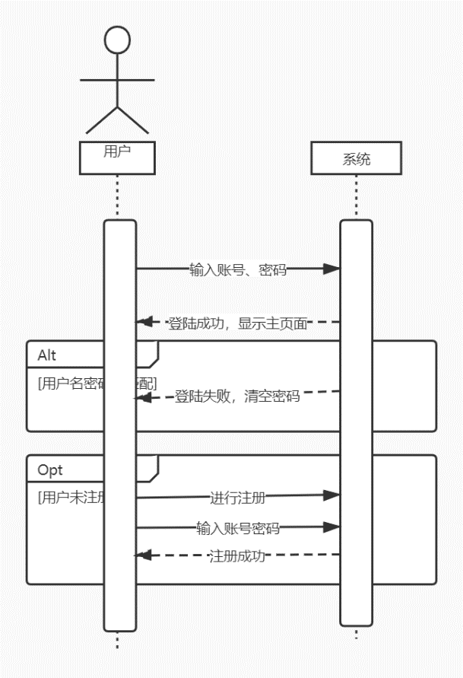

用户如果有账号就能输入账号密码来登录，如果没有就能进行注册，注册需要验证手机，手机号被占用就无法注册。

#### 3.1.2状态图

用户登录注册过程中系统状态的转移描述

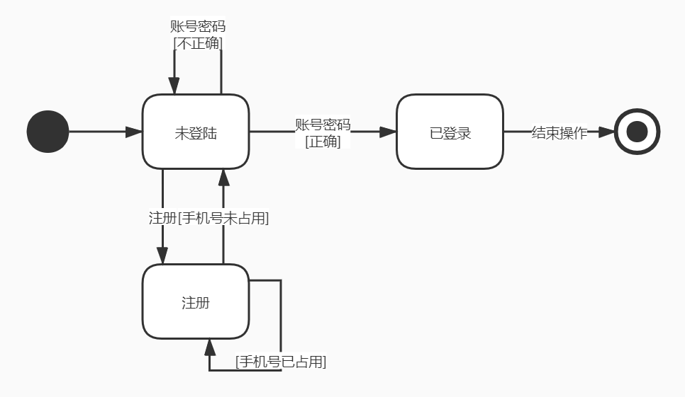

用户从未登录状态，输入账号密码成功会进入登录状态。如果没注册也可以进入注册状态。

### 3.2用户充值

#### 3.2.1顺序图

对于用户充值过程中用户和系统交互的描述

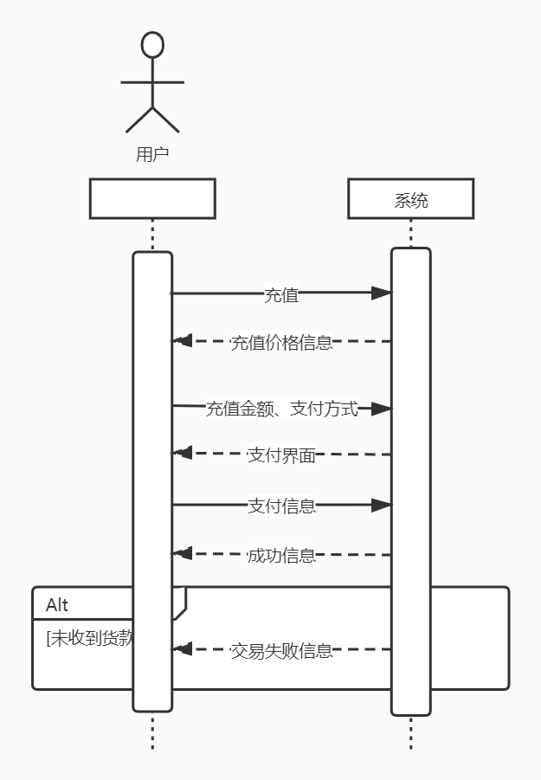

用户选择充值金额和支付方式来支付，如果交易失败系统会进行交易失败的提示。

#### 3.2.2状态图

用户充值过程中系统状态的转移描述

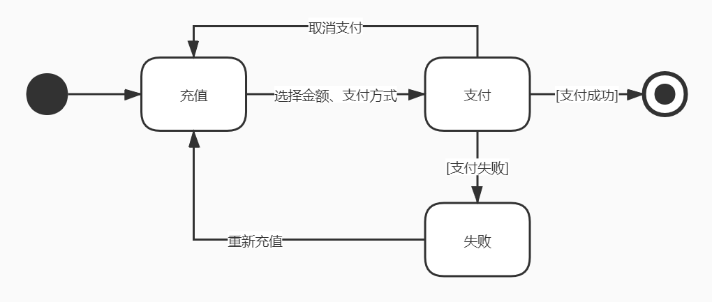

用户选择充值金额和支付方式来支付，如果交易失败系统会进行交易失败的提示。

### 3.3铃声推荐

#### 3.3.1顺序图

对于用户进行铃声推荐过程中用户和系统交互的描述

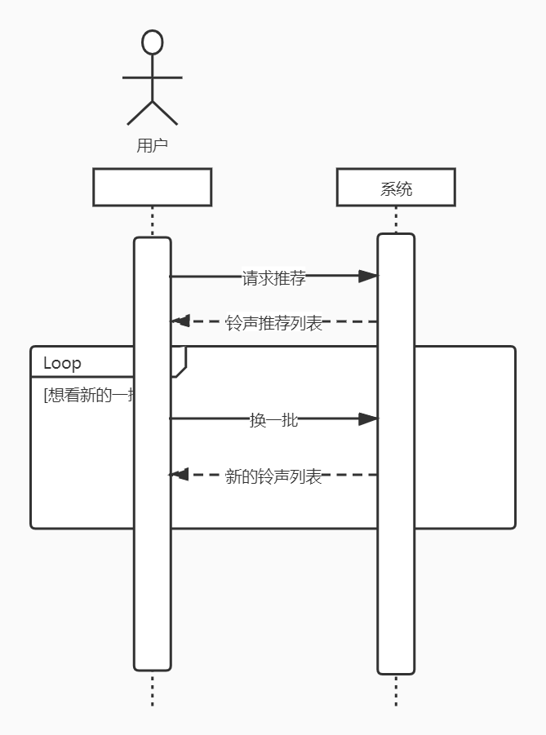

用户点击推荐，系统返回推荐列表。用户可以点击换一批来获得新的推荐列表。

#### 3.3.2状态图

用户推荐铃声过程中系统状态的转移描述

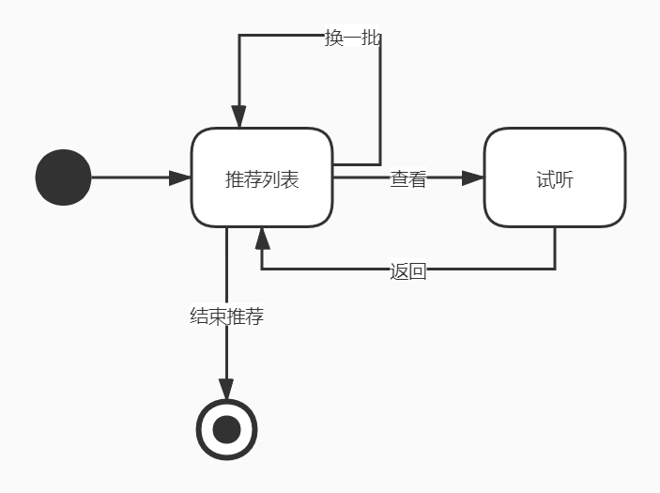

用户点击推荐，系统返回推荐列表。用户可以点击换一批来获得新的推荐列表。用户可以进行试听，进入试听状态。

### 3.4铃声购买

#### 3.4.1顺序图

对于用户购买铃声过程中用户和系统交互的描述

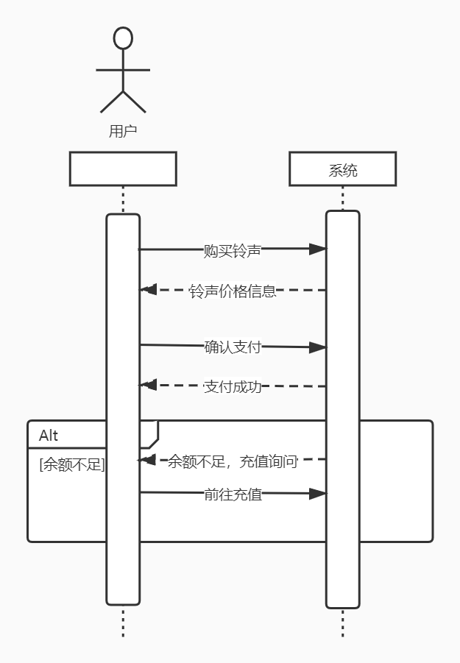

用户使用代币购买铃声，如果余额不足，系统会提示是否充值，用户可以点击去充值去进行充值。

#### 3.4.2状态图

用户购买铃声过程中系统状态的转移描述

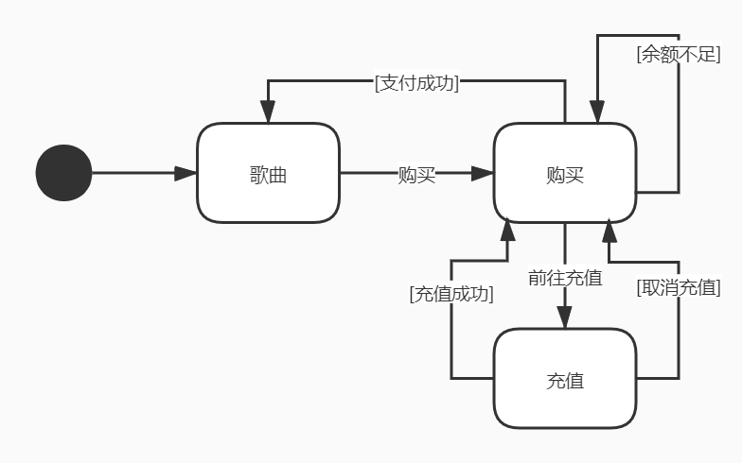

用户使用代币购买铃声，如果余额不足，系统会提示是否充值，用户可以点击去充值去进行充值。

### 3.5铃声打赏

#### 3.5.1顺序图

对于用户打赏铃声过程中用户和系统交互的描述

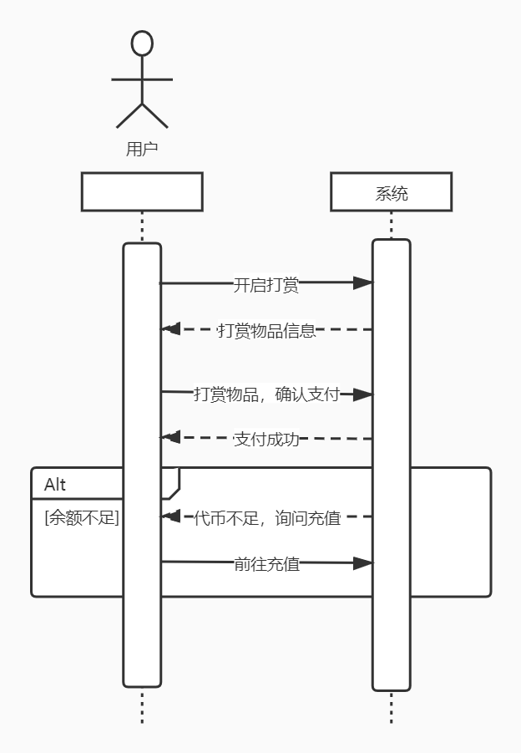

用户能够使用代币来对铃声进行打赏。打赏需要选择打赏物品。如果余额不足用户可以选择前往充值。

#### 3.5.2状态图

用户打赏铃声过程中系统状态的转移描述

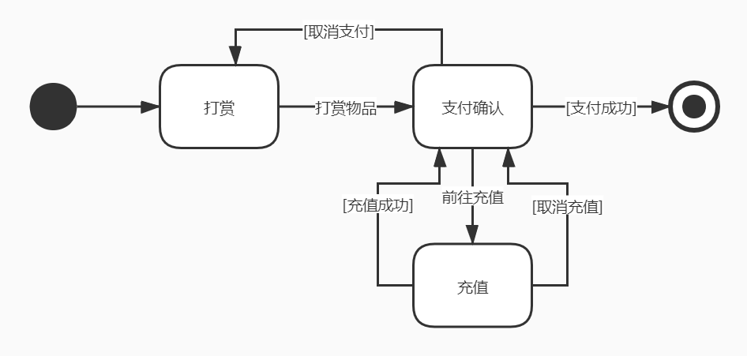

用户能够使用代币来对铃声进行打赏。打赏需要选择打赏物品。如果余额不足用户可以选择前往充值。

### 3.6铃声试听

#### 3.6.1顺序图

对于用户试听铃声过程中用户和系统交互的描述

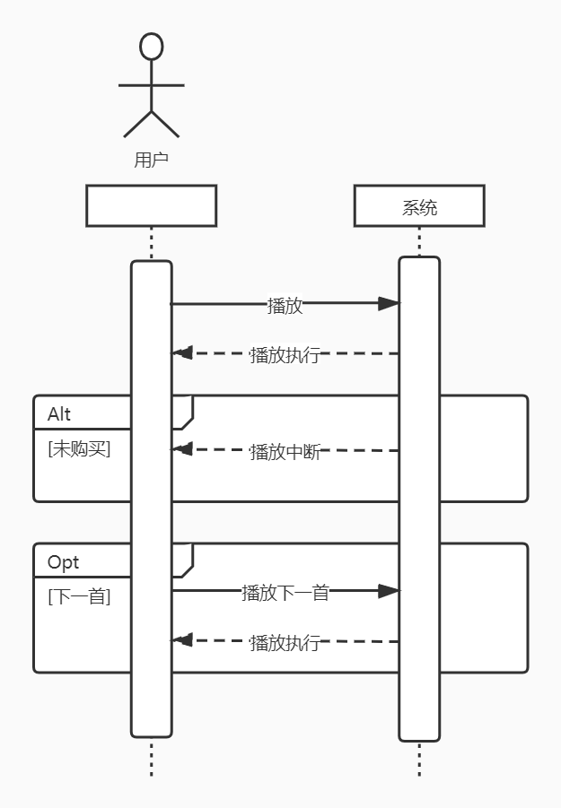

试听就是播放。用户可以在播放铃声的过程中暂停。如果是需要购买的铃声而用户没有购买，系统会在播放完试听片段后暂停播放。

#### 3.6.2状态图

用户试听铃声过程中系统状态的转移描述

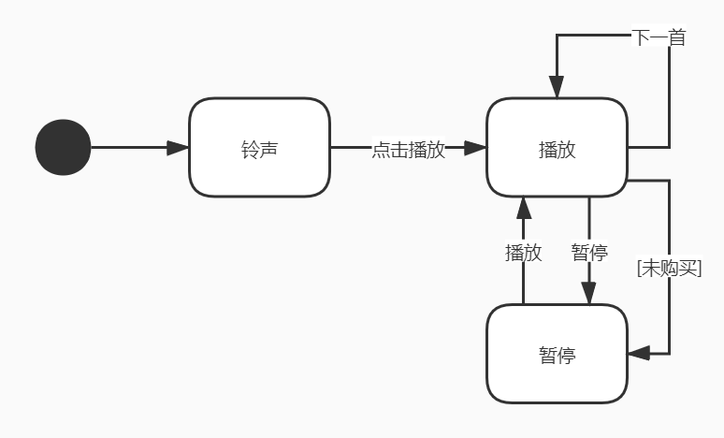

试听就是播放。用户可以在播放铃声的过程中暂停。如果是需要购买的铃声而用户没有购买，系统会在播放完试听片段后暂停播放。

### 3.7铃声一键设置

#### 3.7.1顺序图

对于用户一键设置铃声过程中用户和系统交互的描述

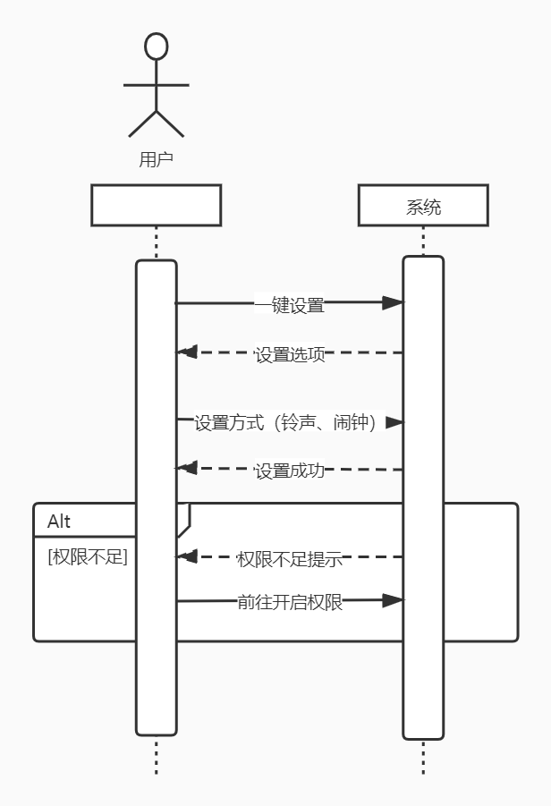

用户能够一键设置铃声，设置铃声需要选择是设置成闹钟还是手机来电铃声。如果没有权限用户可以选择去设置权限。

#### 3.7.2状态图

用户一键设置铃声过程中系统状态的转移描述

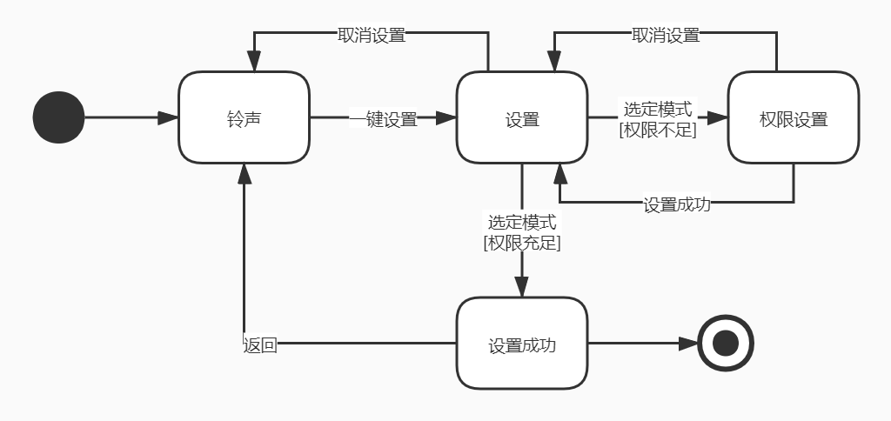

用户能够一键设置铃声，设置铃声需要选择是设置成闹钟还是手机来电铃声。如果没有权限用户可以选择去设置权限。